岐阜労働局では、（株）トーカイの「子育てサポート企業」認定通知書交付式を行いました。
2015年12月16日 岐阜労働局 局長室

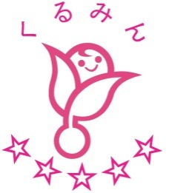
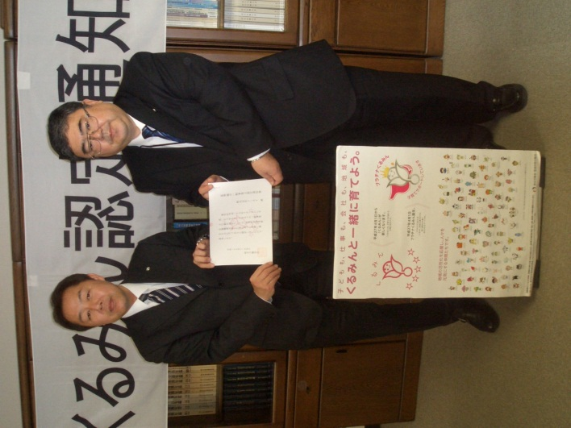
※写真 左から （株）トーカイ 髙木人事本部長、本間労働局長

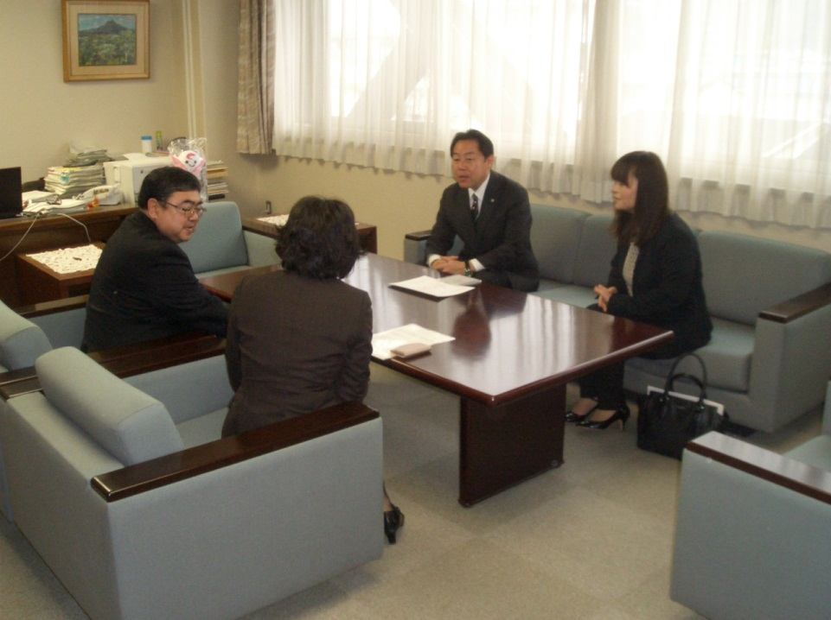
※写真 右上から時計回りに （株）トーカイ 髙木人事本部長、厚見労務衛生課長
木村雇用均等室長、本間労働局長

交付式後、労働局長との意見交換を行いました。５回目認定の（株）トーカイ髙木人事本部長より「子育て支援に加えて、現在、営業職の女性の定着と能力発揮をテーマに研修を行っている。両立支援と女性の活躍ともに力を入れています」というお話しを伺いました。
認定は企業イメージの向上や優秀な人材の確保、定着につながり企業経営のメリットとなり、引き続き、次の行動計画に沿って取組を続けられるとのお話をいただきました。

